Marzo

|  |  |
| --- | --- |
| **Unidad / Área / Coordinación:** | **Nombre del organizador/a de reunión:** |
| *Staff de NJS del INDOT* | *Mario Herrera* |
| **Tema:** | **Cargo del organizador/a:** |
| *Alianza con Avianca para el transporte de pacientes, órganos, tejidos y personal médico.* | *Director Ejecutivo del INDOT* |

[**https://www.facebook.com/share/p/iwVEufXh1rXJfb2P/**](https://www.facebook.com/share/p/iwVEufXh1rXJfb2P/)

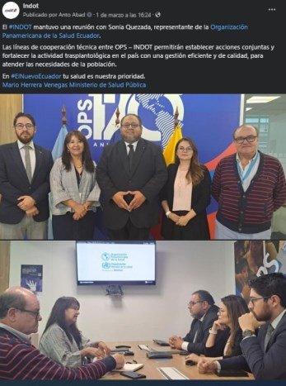

|  |  |  |  |  |
| --- | --- | --- | --- | --- |
| **Fecha:** | **Ciudad y Lugar** | **Duración**  (Horas) | **Personas**  (convocadas) | **Asistentes** |
| 01/03/2024 | Quito, Centro Corporativo Ekopark, Torre 4, Piso 2. Vía  Nayon S/N y Av. Simon Bolivar | 2 | 5 | 5 |

|  |  |
| --- | --- |
| **Unidad / Área / Coordinación:** | **Nombre del organizador/a de reunión:** |

|  |  |
| --- | --- |
| *Dirección ejecutiva* | *Lenin Figueroa* |
| **Tema:** | **Cargo del organizador/a:** |
| *Promoción de la cultura de donación.* | *Director de Comunicación Social* |

[**https://www.facebook.com/share/p/DYTiVbrxHX4FB7za/**](https://www.facebook.com/share/p/DYTiVbrxHX4FB7za/)

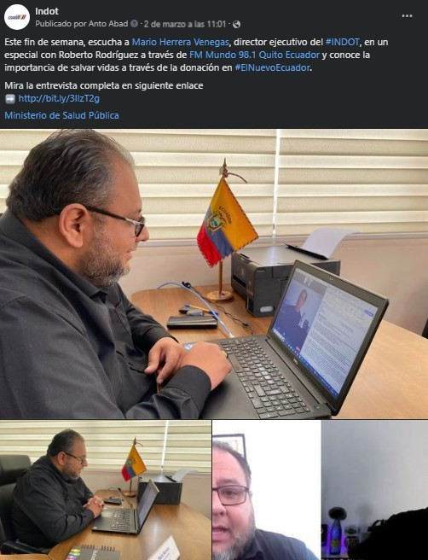

|  |  |  |  |  |
| --- | --- | --- | --- | --- |
| **Fecha:** | **Ciudad y Lugar** | **Duración**  (Horas) | **Personas**  (convocadas) | **Asistentes** |
| 02/03/2024 | Quito, vía Zoom. | 1 | 1 | 1 |

|  |  |
| --- | --- |
| **Unidad / Área / Coordinación:** | **Nombre del organizador/a de reunión:** |
| *Dirección ejecutiva* | *Lenin Figueroa* |
| **Tema:** | **Cargo del organizador/a:** |
| *Promoción de la cultura de donación.* | *Director de Comunicación Social* |

[**https://www.facebook.com/share/p/Bv8oP27HoACEsogH/**](https://www.facebook.com/share/p/Bv8oP27HoACEsogH/)



|  |  |  |  |  |
| --- | --- | --- | --- | --- |
| **Fecha:** | **Ciudad y Lugar** | **Duración**  (Horas) | **Personas**  (convocadas) | **Asistentes** |
| 04/03/2024 | Quito, vía Zoom. | 1 | 1 | 1 |

|  |  |
| --- | --- |
| **Unidad / Área / Coordinación:** | **Nombre del organizador/a de reunión:** |
| *Staff de NJS del INDOT* | *Christian Paz* |
| **Tema:** | **Cargo del organizador/a:** |
| *Reunión con las autoridades de la Coordinación Zonal 6 de Salud y el Hospital Homero Castanier. visita al Centro de Investigación de Ciencias Forense y diálogo con los medios de comunicación para promocionar la importancia de salvar vidas*  *a través de la donación.* | Coordinador Zonal Cuenca |

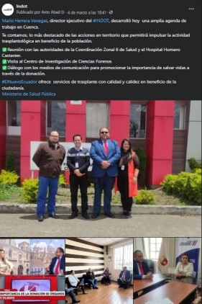 <https://www.facebook.com/share/p/TpfnGidKB3T6i3wY/>

|  |  |  |  |  |
| --- | --- | --- | --- | --- |
| **Fecha:** | **Ciudad y Lugar** | **Duración**  (Horas) | **Personas**  (convocadas) | **Asistentes** |
| 04/03/2024 | Cuenca, distintos espacios. | 8 | 6 | 6 |

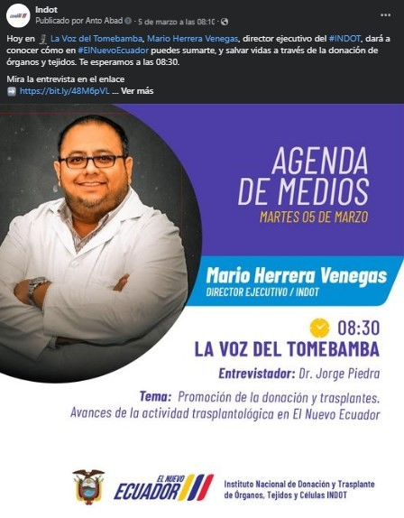

|  |  |
| --- | --- |
| **Unidad / Área / Coordinación:** | **Nombre del organizador/a de reunión:** |
| *Dirección ejecutiva* | *Lenin Figueroa* |
| **Tema:** | **Cargo del organizador/a:** |
| *Promoción de la cultura de donación.* | *Director de Comunicación Social* |

<https://www.facebook.com/share/p/ynFzb6c74HaCGHFQ/>

|  |  |  |  |  |
| --- | --- | --- | --- | --- |
| **Fecha:** | **Ciudad y Lugar** | **Duración**  (Horas) | **Personas**  (convocadas) | **Asistentes** |
| 05/03/2024 | Cuenca, Av. Paucarbamba 1- 117 y Manuel J Calle. | 1 | 1 | 1 |

|  |  |
| --- | --- |
| **Unidad / Área / Coordinación:** | **Nombre del organizador/a de reunión:** |
| *Dirección ejecutiva* | *Christian Paz* |
| **Tema:** | **Cargo del organizador/a:** |
| *Reuniones con las autoridades de los hospitales: Hospital de Especialidades José Carrasco Arteaga y Hospital Vicente Corral Moscoso en las que se trataron temas de coordinación interinstitucional que aporten al fortalecimiento de la gestión e implementar mejoras en la calidad de los*  *servicios de donación y trasplantes.* | Coordinador Zonal Cuenca |

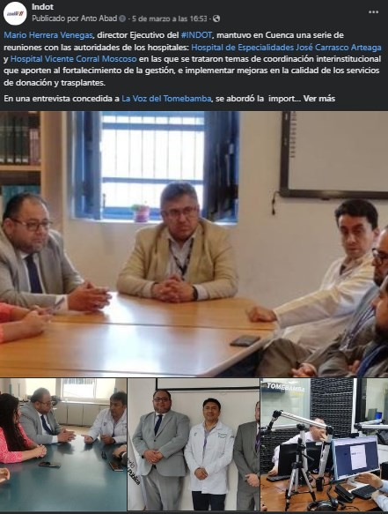

<https://www.facebook.com/share/p/SbehRWrSRyDNBTpN/>

|  |  |  |  |  |
| --- | --- | --- | --- | --- |
| **Fecha:** | **Ciudad y Lugar** | **Duración**  (Horas) | **Personas**  (convocadas) | **Asistentes** |
| 05/03/2024 | Cuenca, distintos espacios. | 8 | 7 | 7 |

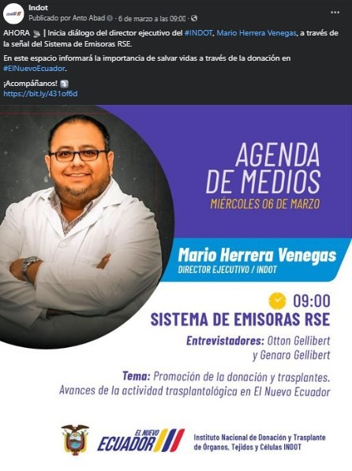

|  |  |
| --- | --- |
| **Unidad / Área / Coordinación:** | **Nombre del organizador/a de reunión:** |
| *Dirección ejecutiva* | *Lenin Figueroa* |
| **Tema:** | **Cargo del organizador/a:** |
| *Promoción de la cultura de donación.* | *Director de Comunicación Social* |

[**https://www.facebook.com/share/p/JtAXBKtdF73zK8bq/**](https://www.facebook.com/share/p/JtAXBKtdF73zK8bq/)

|  |  |  |  |  |
| --- | --- | --- | --- | --- |
| **Fecha:** | **Ciudad y Lugar** | **Duración**  (Horas) | **Personas**  (convocadas) | **Asistentes** |
| 06/03/2024 | Quito, vía Zoom. | 1 | 1 | 1 |

|  |  |
| --- | --- |
| **Unidad / Área / Coordinación:** | **Nombre del organizador/a de reunión:** |
| *Dirección ejecutiva* | *Tobías Guzmán Galarza* |
| **Tema:** | **Cargo del organizador/a:** |
| *Reconocimiento por parte del Comité Permanente de Derechos Humanos “El Compás sobre la Escuadra en el Ecuador”*  *(CPDHUEE).* | Presidente del Comité Permanente de Derechos Humanos el compás sobre la escuadra “CPDHUEE” |

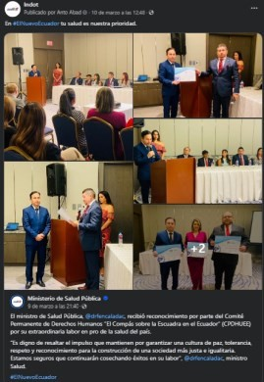 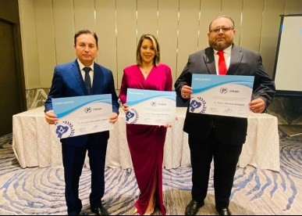

[**https://www.facebook.com/share/p/1FYUWn58bbrvgLJo/**](https://www.facebook.com/share/p/1FYUWn58bbrvgLJo/)

|  |  |  |  |  |
| --- | --- | --- | --- | --- |
| **Fecha:** | **Ciudad y Lugar** | **Duración**  (Horas) | **Personas**  (convocadas) | **Asistentes** |
| 10/03/2024 | Guayaquil, Hotel Hilton Colón, Salón Santa Cruz, Av.  Francisco de Orellana Mz. 111. | 3 | 40 | 40 |

|  |  |
| --- | --- |
| **Unidad / Área / Coordinación:** | **Nombre del organizador/a de reunión:** |
| *Dirección ejecutiva* | *Sara Beatriz Tama Tambaco* |
| **Tema:** | **Cargo del organizador/a:** |
| *Asistencia a la Feria de la Salud.* | Viceministra de Gobernanza de la Salud |

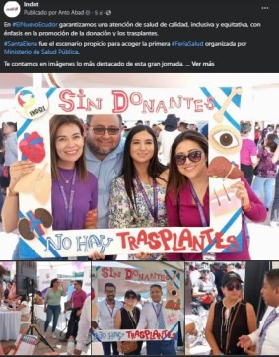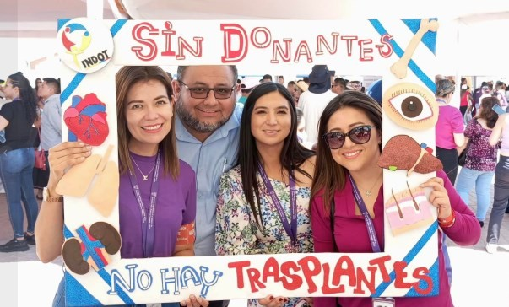



<https://www.facebook.com/share/p/FiiXAZU9eBt7WeFt/>

|  |  |  |  |  |
| --- | --- | --- | --- | --- |
| **Fecha:** | **Ciudad y Lugar** | **Duración**  (Horas) | **Personas**  (convocadas) | **Asistentes** |
| 10/03/2024 | Guayaquil, Avenida Malecón  entre Jaime Roldós Aguilera y Vicente Rocafuerte | 6 | 1000 | 1000 |

|  |  |
| --- | --- |
| **Unidad / Área / Coordinación:** | **Nombre del organizador/a de reunión:** |
| *Dirección ejecutiva* | *Lenin Figueroa* |
| **Tema:** | **Cargo del organizador/a:** |
| *Rendición de Cuentas 2023.* | *Director de Comunicación Social* |

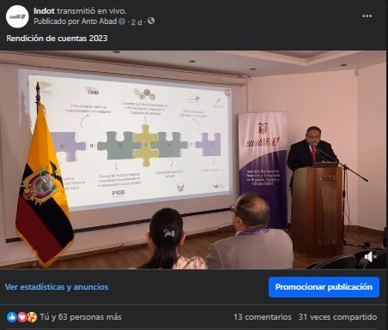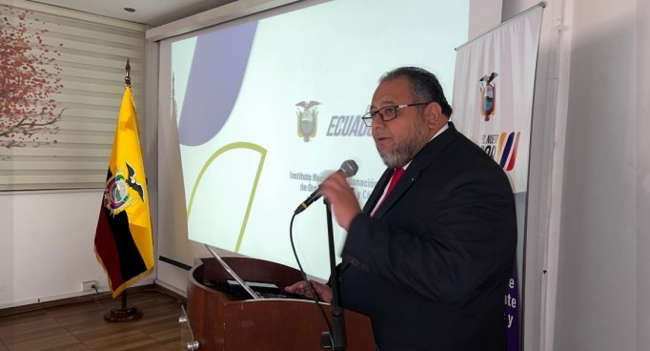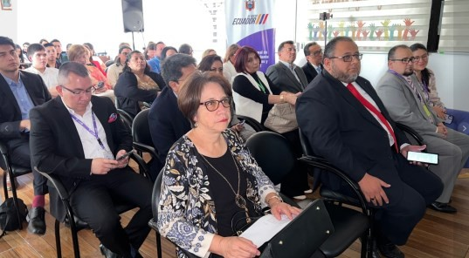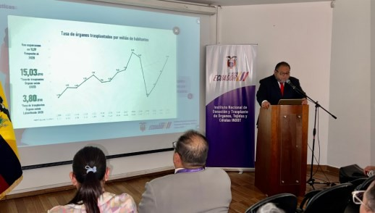

<https://www.facebook.com/share/p/bcJu7jkHMTn9Badu/>

|  |  |  |  |  |
| --- | --- | --- | --- | --- |
| **Fecha:** | **Ciudad y Lugar** | **Duración**  (Horas) | **Personas**  (convocadas) | **Asistentes** |
| 19/03/2024 | Quito, Yaguachi E6-68 y Numa Pompillo Llona Barrio “El  Dorado” edificio del INDOT | 2 | 71 | 71 |